颱風公告 –麥德姆颱風來襲，請各單位做好防颱準備

一、 颱風動態：

根據中央氣象局預報，颱風麥德姆(編號第10號，國際命名 MATMO)，為本週影響台灣的主要天氣系統。週三(23日)和週四(24日)則是颱風相對最靠近台灣的兩天，各地都會有陣雨。但影響的程度和區域範圍會因颱風路徑的變化而有不同，請大家隨時注意氣象局發布的颱風動態或相關訊息，並請各單位做好防颱工作。

(中央氣象局網址：<http://www.cwb.gov.tw/> )

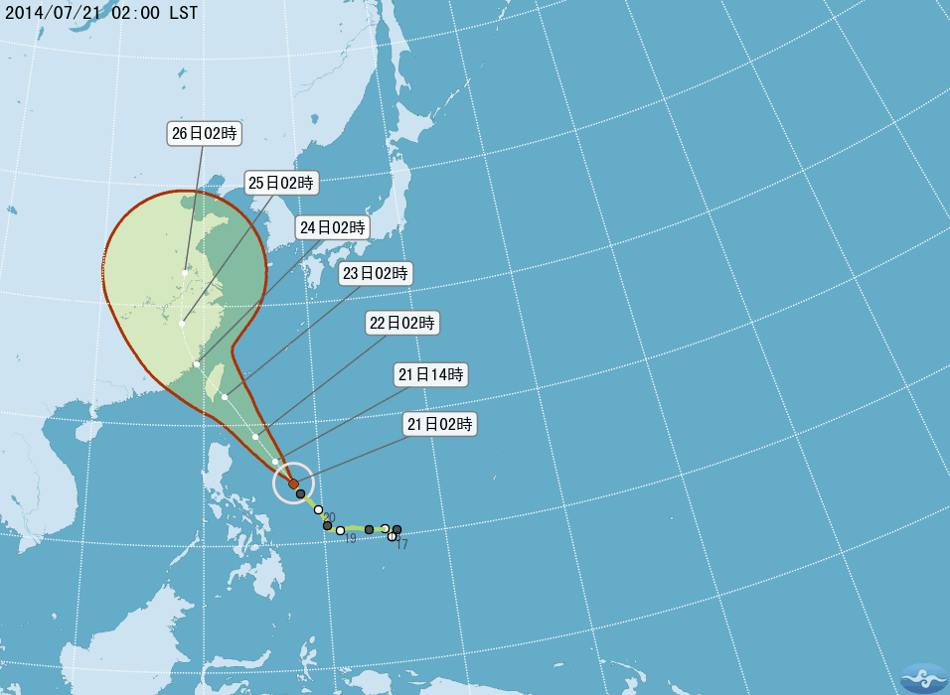

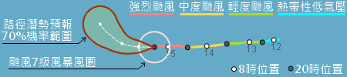

<資料來源：中央氣象局>

二、 防颱注意事項：

(一) 請各單位務必將辦公室、教室、工廠、實驗室、研究室等門窗水電關妥固定，確保單位財產之安全，並請於下班前詳加檢查。

(二) 如有地下室淹水現象，請勿使用電梯。

(三) 如遇強風豪雨，人員儘量不在室外活動，以防樹木倒伏或電線、門窗掉落時砸傷。

(四) 各類電線如有掉落，應即斷電並通知營繕組人員處理。

(五) 地下室貴重儀器設備應移置高處，以防豪雨淹水。

(六) 請各單位就業管事項採取必要防颱措施。

(七) 下班時間如遇特殊緊急情況，請立即反映值班保全人員連絡相關人員處理。   
行政大樓服務台分機：6016  
大門口管制站分機：6018

總務處  敬啟103.07.21